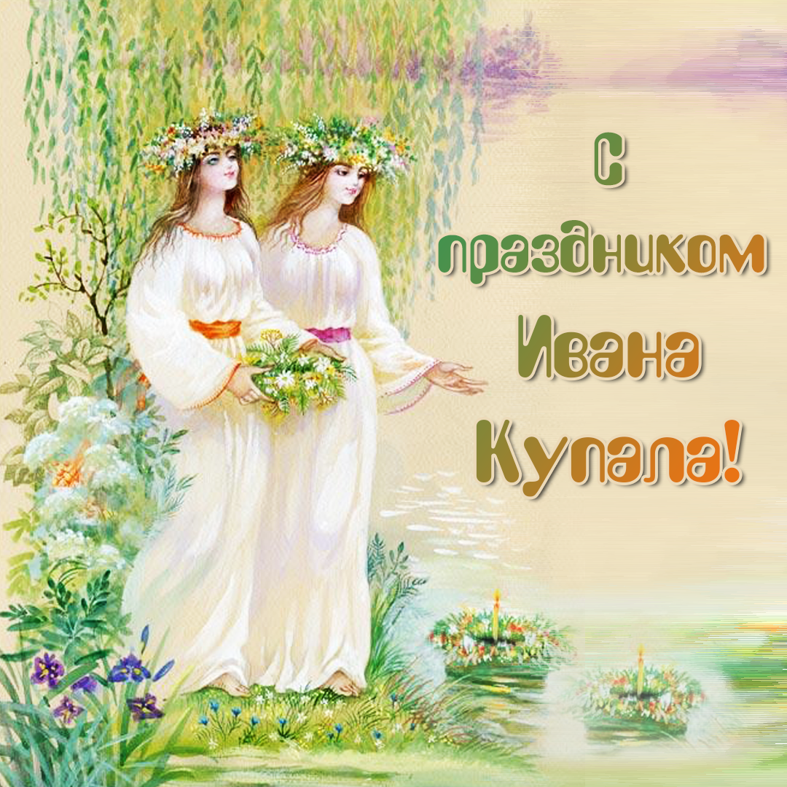

7 июля в 13.00ч. Яркульский КДЦ
Приглашает детвору на праздник
«Иван Купала
обливай, кого попало».

